BLK类型（以主界面UI为例）：
1.UI系统命名使用BLK_开头
2.此类型表示在打开时会关闭其他所有系统UI
3.点击”创建/更新系统”
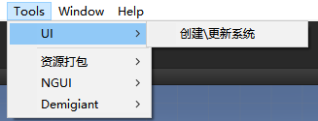
4.会自动创建脚本
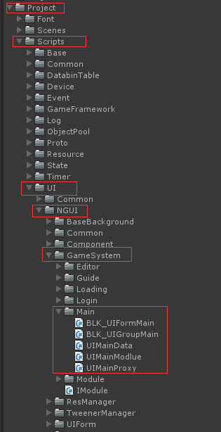
5.脚本解释：
BLK_UIFormMain:当前系统的UI逻辑脚本，所有UI逻辑都写在这个脚本
BLK_UIGroupMain:系统组成，有的系统会有多个UI组成，这里只用来加载UI预设，重写OnAwake()即可。还有一些设置自行查看代码了解。
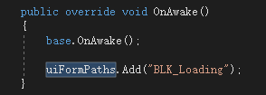
UIMainData:数据类，只存储获取数据
UIMainProxy:网络类，只写请求服务器以及获取服务器消息
UIMainModlue:系统管理类，一些系统相关的可写在这个里面，比如定义事件名称，定义常量等
注意事项:
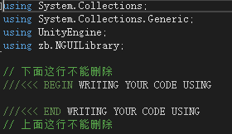
这个是用来放引用命名空间的，不要删除
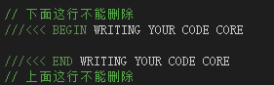
这里是用来写代码的，不要删除
这样做是为了后面如果需要增删改预设的名字点击”创建/更新系统”时不会把自己写的代码删除掉，也是为了后面的编辑器脚本方便扩展。

